**Comunicação entre componentes**

**Aula 119 – Comunicação entre componentes**

1. Baixe o conteúdo desta aula para podermos realizar as tarefas.
2. Instale as dependências digitando : npm i
3. Vemos que a aplicação possui três componentes Usuário, UsuárioEditar e UsuárioInfo, nós iremos realizar a comunicação entre estes componentes.
4. No componente Usuario vamos criar um botão abaixo do primeiro parágrafo chamando a função click que irá receber a função ‘Alterar Nome’.
5. Vamos dentro de export Default utilizar a propriedade data() criando dentro dela a variável nome inicialmento com o valor ‘Pedro’.
6. Vamos ainda adicionar a propriedade methods criando o método ‘alterarNome’ dentro do método iremos passar o valor ‘Ana’ para a variável ‘nome’.
7. <template>
8. <div *class*="container">
9. <h1>Componente Usuário</h1>
10. <p>Esse é um componente muito legal!</p>
11. <button @*click*='alterarNome'>Alterar Nonme</button>
12. <hr>
13. <div *class*="componentes">
14. <app-usuario-info />
15. <app-usuario-editar />
16. </div>
17. </div>
18. </template>
19. <script>
20. import AppUsuarioInfo from './UsuarioInfo'
21. import AppUsuarioEditar from './UsuarioEditar'
22. export default {
23. components: { AppUsuarioInfo, AppUsuarioEditar },
24. data() {
25. return {
26. nome: 'Pedro'
27. }
28. },
29. methods: {
30. alterarNome(){
31. *this*.nome = 'Ana'
32. }
33. },
34. }
35. </script>
36. <style *scoped*>
37. *.container* {
38. background-color: #27363b;
39. color: #fff;
40. padding: 10px;
41. }
42. *.container* hr {
43. margin: 20px 10px;
44. }
45. *.componentes* {
46. display: flex;
47. }
48. *.componentes* > * {
49. margin: 10px;
50. }
51. </style>
52. No componente UsuarioInfo iremos adicionar outro parágrafo e interpolar a variável nome que foi declarada no componente Usuário.
53. Porém para passarmos valores para outros componentes temos que definir uma propriedade chamada props onde iremos indicar quais são as variáveis que serão recebidas pelo componente passadas para o template.
54. <template>
55. <div *class*="componente">
56. <h2>As Informações de Usuário</h2>
57. <p>Vários detalhes...</p>
58. <p>Nome do Usuário: <strong>{{nome}}</strong></p>
59. </div>
60. </template>
61. <script>
62. export default {
63. props:[
64. 'nome'
65. ]
66. }
67. </script>
68. <style *scoped*>
69. *.componente* {
70. flex: 1;
71. background-color: #ec485f;
72. color: #fff;
73. }
74. </style>
75. Agora no componente Usuario vamos adicionar a variável nome no carregamento do componente no template.
76. <div *class*="componentes">
77. <app-usuario-info *nome*='Pedro' />
78. <app-usuario-editar />
79. </div>
80. A comunicação entre componentes ‘pai’ e ‘filho’ se dá através de props que são criadas para passarmos valores entre componentes.
81. No componente filho nós dizemos quais são as props que esperamos receber e no componente pai nós passamos essa propriedade.
82. Ainda no componente Usuário nós iremos utilizar a diretiva v-bind:nome para passarmos o valor da ‘variavel nome’ para o template, pois da forma que estava a variável era estática.
83. <div *class*="componentes">
84. <app-usuario-info *v-bind*:*nome*='nome' />
85. <app-usuario-editar />
86. </div>
87. Desta forma conseguimos também alterar o nome através do botão no template.

**Aula 123 – Usando props no componente filho**

1. No componente UsuarioInfo vamos criar um methodo chamado inverterNome retornando o nome de forma reversa. Para isso iremos chamar o nome utilizando o comando split para converter ele em um array de strings vamos utilizar também a função reverse do array, já que agora ele é um array, para inverter a ordem dos elementos e finalmente iremos utilizar a função join que irá juntar as strings do array em um único elemento.
2. Após isso vamos substituir a variável nome no template para o método que criamos inverterNome().
3. <template>
4. <div *class*="componente">
5. <h2>As Informações de Usuário</h2>
6. <p>Vários detalhes...</p>
7. <p>Nome do Usuário: <strong>{{inverterNome()}}</strong></p>
8. </div>
9. </template>
10. <script>
11. export default {
12. props:[
13. 'nome'
14. ],
15. methods: {
16. inverterNome(){
17. return *this*.nome.split('').reverse().join('')
18. }
19. },
20. }
21. </script>
22. <style *scoped*>
23. *.componente* {
24. flex: 1;
25. background-color: #ec485f;
26. color: #fff;
27. }
28. </style>
29. C

# Para corrigir um erro no console : de Unchecked runtime.lastError: The message port closed before a response was received' chrome issue – Tive que desabilitar a extensão “Norton Safe Web”

**Aula 124 – Valindando Props**

1. A validadção das prpos é importante para que seja possível verificar no console qual o erro que está ocorrendo. No componente UsuarioInfo iremos alterar props nome de um array para um json informando qual o tipo da propriedade, sendo que é possível utilizar mais de um tipo na propriedade.
2. export default {
3. props:{
4. nome: *String*
5. }
6. Temos a possibilidade também de alterar o props para um objeto, passando para ele mais de um atributo, inclusive de required que neste caso será exibido a mensagem de atributo requerido caso a props não seja passada.
7. export default {
8. props:{
9. nome:{
10. type: *String*,
11. required: true
12. }
13. Para vermos isso funcionando vamos apagar a props nome do template <UsuarioInfo> no componente Usuario.
14. <div *class*="componentes">
15. <*UsuarioInfo*  />
16. <*UsuarioEditar* />
17. </div>
18. Dessa forma será gerado o erro no console:
19. vue.runtime.esm.js?2b0e:587 [Vue warn]: Missing required prop: "nome"
20. found in
21. ---> <UsuarioInfo> at src/components/UsuarioInfo.vue
22. <AppUsuario> at src/components/Usuario.vue
23. <App> at src/App.vue
24. <Root>
25. Temos também a possibilidade de incluir a propriedade default no objeto declarado na props, isso para que caso não seja informado a props no template, será mostrado o objeto default.
26. props:{
27. nome:{
28. type: *String*,
29. //required: true
30. default: 'Anônimo'
31. }
32. Vamos omitir a props no template para vermos funcionar na prática.
33. <div *class*="componentes">
34. <*UsuarioInfo*  />
35. <*UsuarioEditar* />
36. </div>
37. 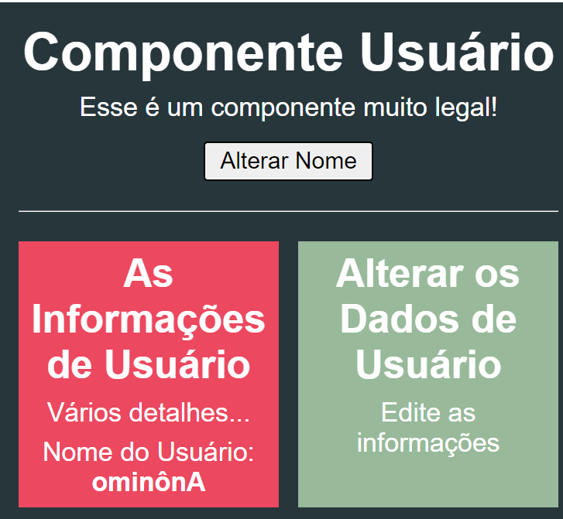
38. Vemos que foi mostrado o nome do usuário como Anônimo.